**Diagramas De Clases**

* Diagrama de clases

* Diagrama de Casos de uso

* Diagramas de colaboración y Secuencia

1. Administrar Usuario

1. Gestionar Usuarios

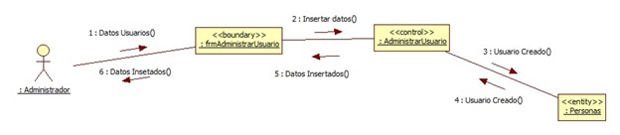

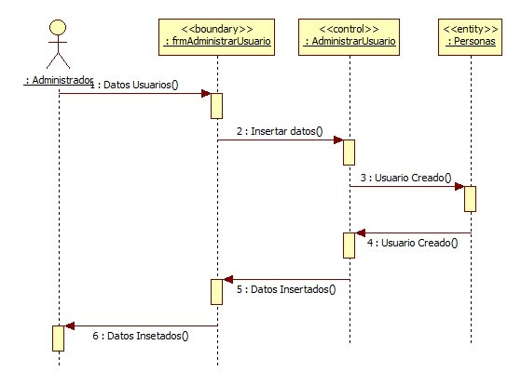

1. Eliminar Usuarios

1. Modificar Usuarios

1. Consultar Usuarios

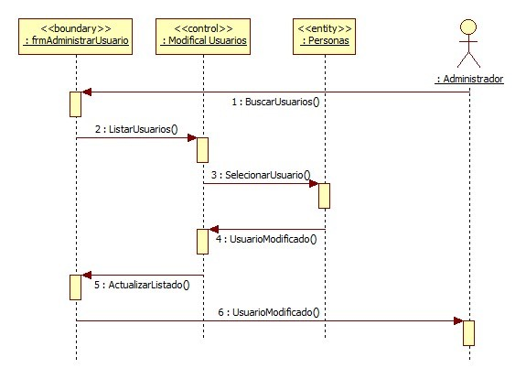

1. Crear Usuarios

1. Restablecer Contraseña

1. Iniciar Sesión

1. Elegir Tema

1. Cargar Actividad

1. Cargar Retroalimentación

1. Consultar Pregunta

1. Administrar Actividade

1. Registrar Actividad

1. Modificar Actividad

1. Actualizar Actividad

1. Eliminar Actividad

1. Modificar Actividad

1. Gestionar Nota

1. Consultar Nota

1. Eliminar Nota

1. Actualizar Nota

* Diagrama Base de Datos

1. Diagrama Lógico

1. Diagrama Físico

* Diagrama de Paquete

